Câu 1.1

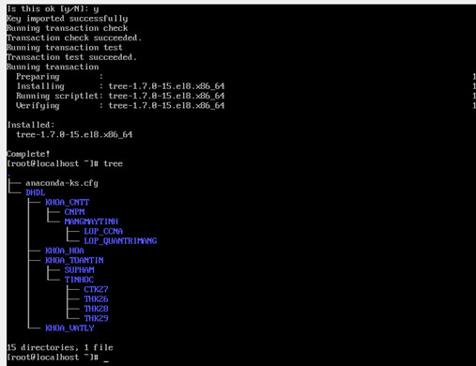

Câu 1.2

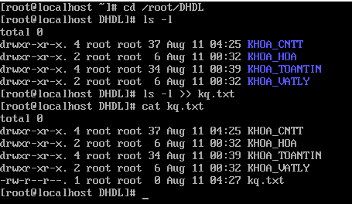

Câu 1.3

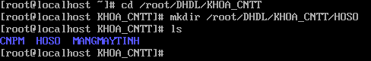

Câu 1.4

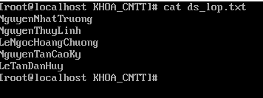

Câu 1.5

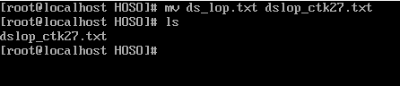

Câu 1.6

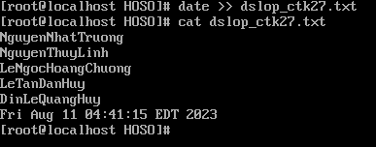

Câu 1.7

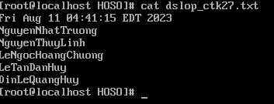

Câu 1.8

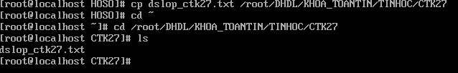

Câu 1.9

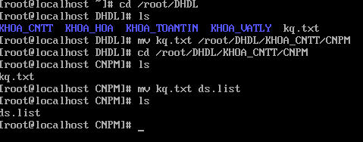

Câu 1.10

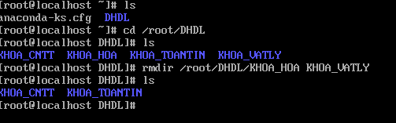

Câu 1.11





Câu 1.12

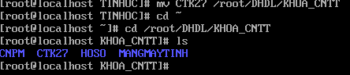

Câu 1.13

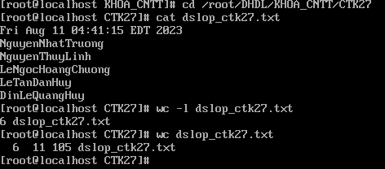

Câu 1.14

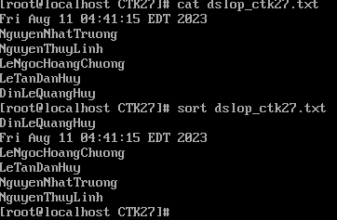

Câu 1.15

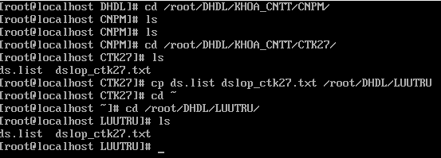

Câu 1.16

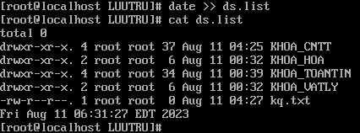

Câu 1.17

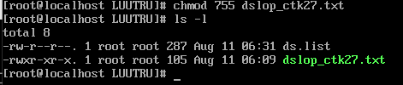

Câu 1.18

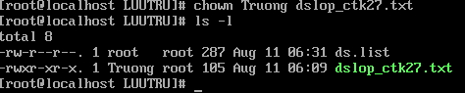

Câu 1.19

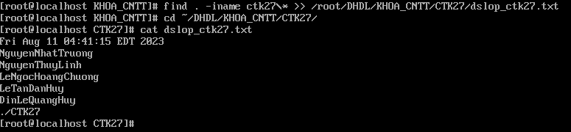

Câu 1.20

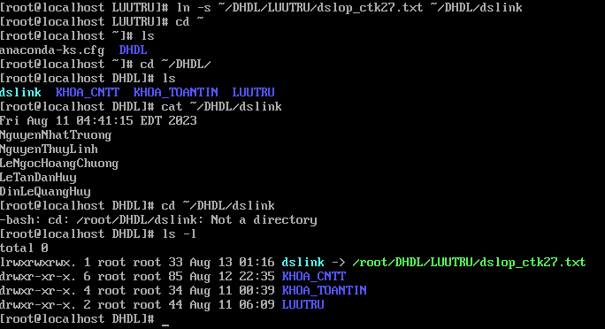

Câu 1.21

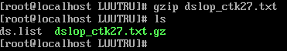

Phấn 2

Câu 2.1

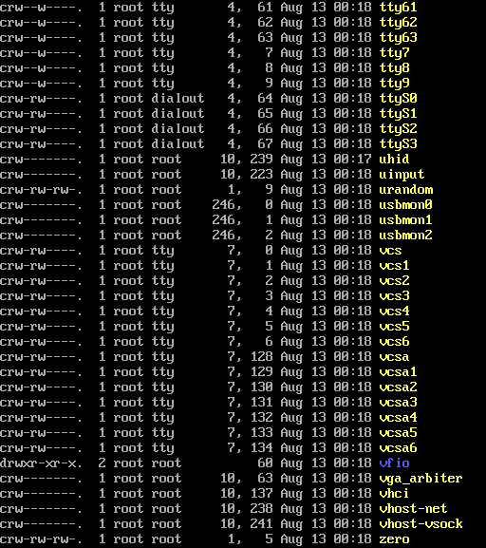

Câu 2.2

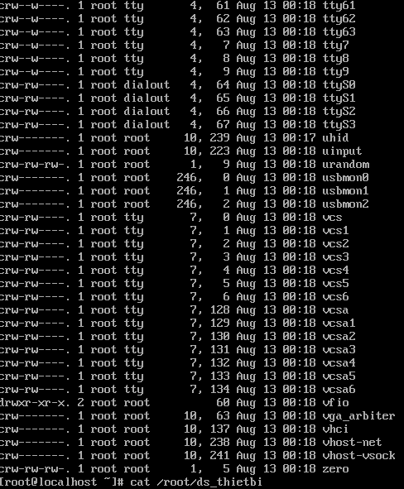

Câu 2.3

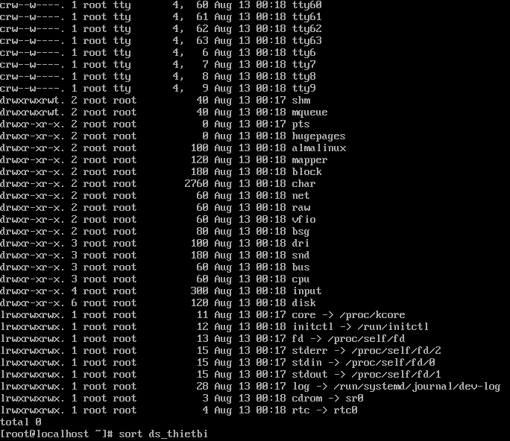

Câu 2.4

Cat thì hiện hết thông tin tập tin và không thể xem những tin phía trên

More thì hiện một thông tin theo từng trang và có thể xem lại những tin phía trên

Câu 2.5

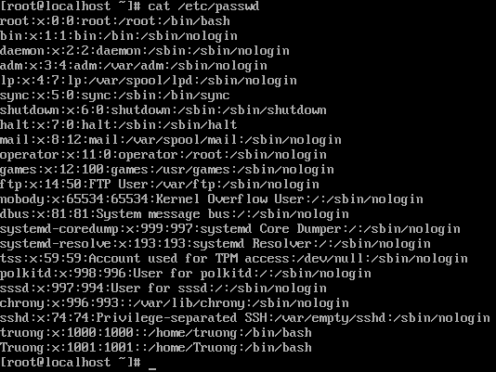

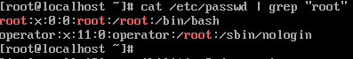

Lệnh “grep” để tìm kiếm ký tự trong một thư mục hay tập tin được chỉ định

Câu 2.6

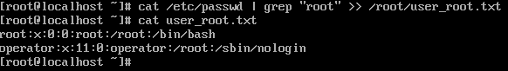

Di chuyển lệnh ‘cat /etc/passwd | grep “root” ‘ vào thư mục mới tạo có tên “user_root.txt” tại root

Câu 2.7



Câu 2.8

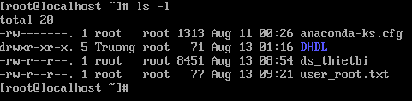

Phân 3:

Câu 3.1

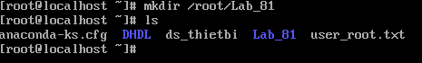

Câu 3.2

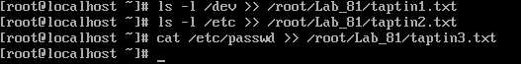

Câu 3.3

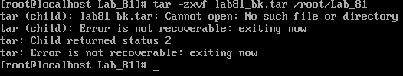

Câu 3.4

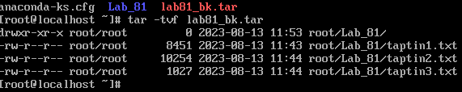

Câu 3.5

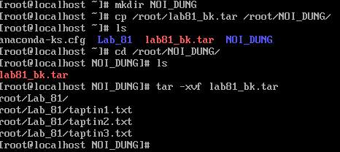

Câu 3.6

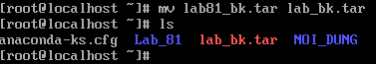

Câu 3.7

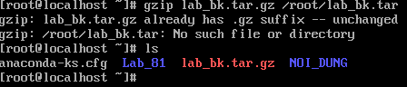

Câu 3.8

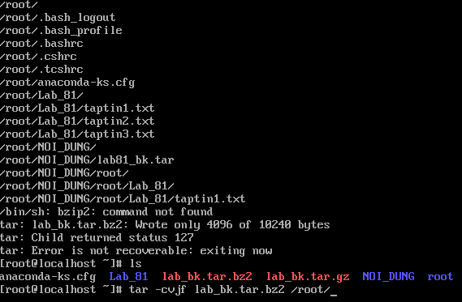

Câu 3.9

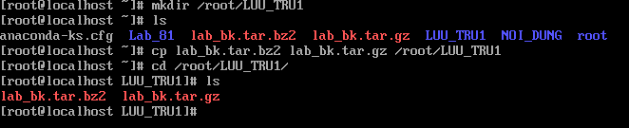

Câu 3.10

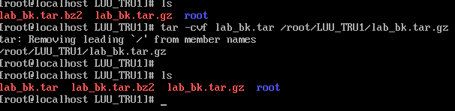

Câu 3.11

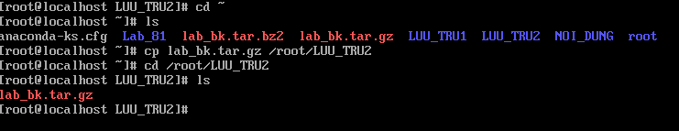

Câu 3.12

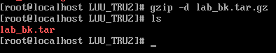

Câu 3.13



Phân 4: Khôi phục mật khẩu cho người dùng root

Rw init=/sysroot/bin/sh -> ctrl x

